系统报告心得体会

十天是一个很煎熬的过程。最开始由于上午有事请假，所以错过了上午的分组，下午来教室，和从未搭档的队友在一起，也是一种全新的体验。

前四天做的是报告设计，包括总分析设计、需求分析、结构分析等，认识到了遗忘很久的ER图，以及各种难画的数据流图。分析设计真的很重要，你的思路决定了以后制作的方向。

接下来是漫长的程序阶段。起初我用的是Visio软件，设计了几个界面出来，把老师给的Example例子粘贴过去，发现数据库连不上——我电脑里的是Access数据库（2013版），直接用Visio里的连接到数据库去连，结果出现了错误，怎么也改不了，网上也找不到驱动，于是就改用了Sql Server。。。（后来知道只要把代码改一下就行了，改成mdb。。。）

最开始设计的界面是这样的，格式是web窗体

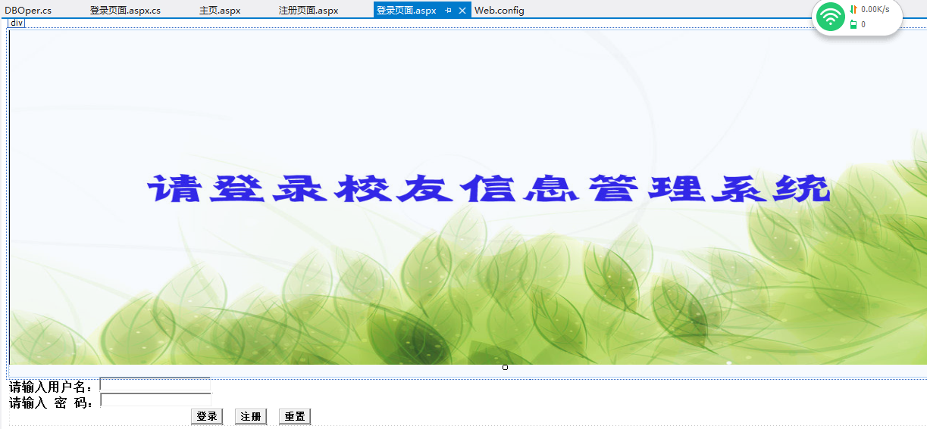

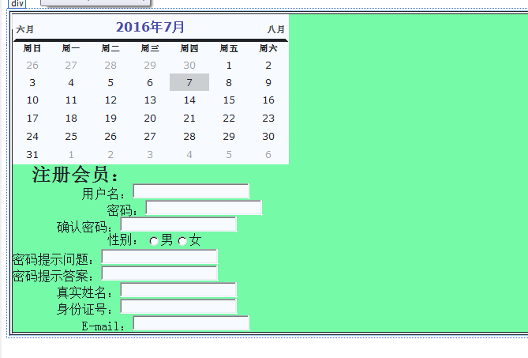

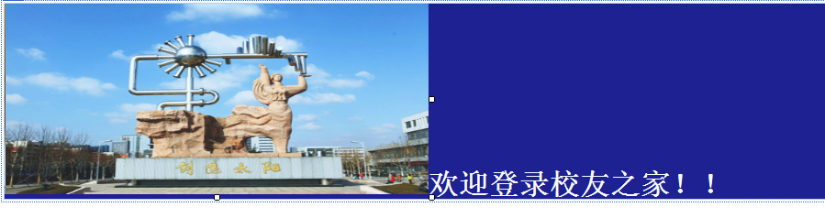

丑．。。。

后来做了一个，现在是这个样子的

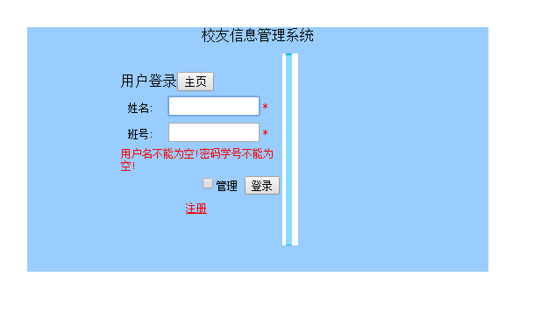

感受到了程序员的辛苦，向程序员致敬。开发真的需要强大的软件操作和程序理解功底，是信管专业最需要掌握的也会成为最大的优势，未来的路还很长，且学且珍惜。